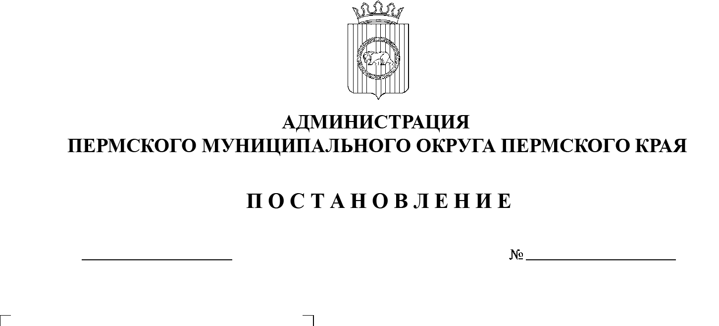

16.06.2023

СЭД-2023-299-01-01-05.С-451

О внесении изменений в Порядок предоставления из бюджета Пермского муниципального округа субсидий на иные цели в соответствии с абзацем вторым пункта 1 статьи 78.1 Бюджетного кодекса Российской Федерации бюджетным и автономным учреждениям, в отношении которых управление по делам культуры, молодёжи и спорта администрации Пермского муниципального округа Пермского края осуществляет функции и полномочия учредителя, утвержденный постановлением администрации Пермского муниципального округа Пермского края от 06 апреля 2023 г. № СЭД-2023-299-01-01-05.С-214

На основании пункта 6 части 2 статьи 30 Устава Пермского муниципального округа Пермского края

администрация Пермского муниципального округа Пермского края ПОСТАНОВЛЯЕТ:

1.  Внести в Порядок предоставления из бюджета Пермского муниципального округа субсидий на иные цели в соответствии с абзацем вторым пункта 1 статьи 78.1 Бюджетного кодекса Российской Федерации бюджетным и автономным учреждениям, в отношении которых управление по делам культуры, молодёжи и спорта администрации Пермского муниципального округа Пермского края осуществляет функции и полномочия учредителя, утвержденный постановлением администрации Пермского муниципального округа Пермского края от 06 апреля 2023 г. № СЭД-2023-299-01-01-05.С-214 следующие изменения:

1.1. в абзаце первом подпункта 1.3.2. пункта 1.3. раздела I слова «муниципальных учреждений, подведомственных Управлению культуры» заменить словами «образовательных организаций в сфере культуры Пермского муниципального округа».

1.2. в абзаце первом подпункта 1.3.3. пункта 1.3. раздела I слова «муниципальных учреждений, подведомственных Управлению культуры» заменить словами «образовательных организаций в сфере культуры Пермского муниципального округа».

1.3. абзац первый подпункта 1.3.4. пункта 1.3. раздела I изложить в новой редакции:

«1.3.4. Субсидия в целях организации, проведения и участия в мероприятиях».

1.4. пункт 1.3. раздела I дополнить подпунктом 1.3.13. следующего содержания:

«1.3.13. Субсидия в целях приведения в нормативное состояние муниципальных учреждений (организаций) в сфере культуры Пермского муниципального округа.

Размер субсидии определяется исходя из расчета-обоснования суммы субсидии, в том числе предварительной сметы затрат на проведение мероприятий по ремонтным работам, благоустройству территории с приложением предложений от поставщиков (подрядчиков, исполнителей).

Результатом предоставления субсидии является количество квадратных метров, погонных метров или объектов недвижимого имущества, в которых произведены ремонтные работы, выполнено благоустройство территории».

1.5. пункт 1.3. раздела I дополнить подпунктом 1.3.14. следующего содержания:

«1.3.14. Субсидия в целях приведения в нормативное состояние муниципальных учреждений (организаций) в сфере культуры Пермского муниципального округа (прочие мероприятия).

Размер субсидии определяется исходя из расчета-обоснования суммы субсидии, в том числе предварительной сметы затрат на проведение мероприятий по монтажу, пусконаладке, модернизации, ремонту автоматической пожарной, охранной сигнализации и системы видеонаблюдения, по техническому оснащению для обеспечения общественного порядка, общественной безопасности и антитеррористической оснащенности, по устранению нарушений обязательных требований пожарной безопасности согласно предписаниям надзорных органов и по прочим мероприятиям с приложением предложений от поставщиков (подрядчиков, исполнителей).

Результатом предоставления субсидии является количество установленных (модернизированных, отремонтированных) объектов, обеспечивающих нормативное состояние учреждений».

1.6. пункт 1.3. раздела I дополнить подпунктом 1.3.15. следующего содержания:

«1.3.15. Субсидия в целях организации отдыха и оздоровления детей.

Размер субсидии определяется исходя из расчета-обоснования суммы субсидии, на основании количества учащихся и норматива стоимости путевки, организации питания по различным формам организации отдыха детей и их оздоровления, утвержденного нормативным правовым актом администрации Пермского муниципального округа Пермского края.

Результатом предоставления субсидии является количество детей, охваченных всеми формами оздоровления, отдыха и занятости».

2.  Постановление вступает в силу со дня его официального опубликования и распространяется на правоотношения, возникшие с 01 января 2023 г.

3.  Настоящее постановление опубликовать в бюллетене муниципального образования «Пермский муниципальный округ» и разместить на официальном сайте Пермского муниципального округа в информационно-телекоммуникационной сети Интернет ([www.permraion.ru](http://www.permraion.ru)).

Временно исполняющий полномочия

главы муниципального округа И.А. Варушкин